SECRETARIA DE DESARROLLO AGRARIO, TERRITORIAL Y URBANO

DECRETO de resarcimiento, restitución y titulación de 1,485-30-58 hectáreas (un mil cuatrocientas ochenta y cinco hectáreas, treinta áreas, cincuenta y ocho centiáreas) de tierras como propiedad comunal tradicional a favor de la comunidad indígena de Guasachique, perteneciente al Pueblo Tarahumara (Rarámuri/Ralámuli) ubicados en el municipio de Balleza, estado de Chihuahua.

Al margen un sello con el Escudo Nacional, que dice: Estados Unidos Mexicanos.- Presidencia de la República.
CLAUDIA SHEINBAUM PARDO, Presidenta de los Estados Unidos Mexicanos, en ejercicio de la facultad que me confieren los artículos 89, fracción I y XX, y 90 de la Constitución Política de los Estados Unidos Mexicanos, con fundamento en los artículos 1o., 2o., párrafo cuarto y apartado A, fracciones VIII y IX, así como apartado B, fracción I y 27, párrafo décimo, fracción VII de la propia Constitución; 1, 13 y 14 del Convenio 169 de la Organización Internacional del Trabajo sobre Pueblos Indígenas y Tribales en Países Independientes; 3, 4, 5, 8 numeral 2, inciso b), 25, 26, 27 y 28 de la Declaración de las Naciones Unidas sobre los Derechos de los Pueblos Indígenas; XIX y XXV de la Declaración Americana sobre Derechos de los Pueblos Indígenas; 12, 13 y 41 de la Ley Orgánica de la Administración Pública Federal, 106 de la Ley Agraria, y 1, fracción I, 6, fracción VII, 28 y 84 fracción VI de la Ley General de Bienes Nacionales; y
CONSIDERANDO
Que el artículo 2o. de la Constitución Política de los Estados Unidos Mexicanos, en su párrafo cuarto y sexto reconoce a las comunidades indígenas como sujetos de derecho público, con personalidad jurídica y patrimonio propio en los siguientes términos:
“Artículo 2o. La Nación Mexicana es única e indivisible, basada en la grandeza de sus pueblos y culturas.
…
Son comunidades integrantes de un pueblo indígena, aquellas que forman una unidad social, económica y cultural, asentadas en un territorio y que reconocen autoridades propias de acuerdo con sus sistemas normativos.
…
Se reconoce a los pueblos y comunidades indígenas como sujetos de derecho público con personalidad jurídica y patrimonio propio.”
Asimismo, en las fracciones VIII y IX del apartado A, establece:
“…
A. Esta Constitución reconoce y garantiza el derecho de los pueblos y las comunidades indígenas a la libre determinación y, en consecuencia, a la autonomía para:
I. a VII. …
VIII. Conservar y mejorar el hábitat, y preservar la bioculturalidad y la integridad de sus tierras, incluidos sus lugares sagrados declarados por la autoridad competente, de conformidad con las disposiciones jurídicas aplicables en la materia.
IX. Acceder, con respeto a las formas y modalidades de propiedad y tenencia de la tierra establecidas en esta Constitución y a las leyes de la materia, así como a los derechos adquiridos por terceros o por integrantes de la comunidad, al uso y disfrute preferente de los recursos naturales de los lugares que habitan y ocupan las comunidades, salvo aquellos que corresponden a las áreas estratégicas, en términos de esta Constitución. Para estos efectos las comunidades podrán asociarse en términos de ley.
X. a XIII. …
...”
Por su parte, el apartado B fracción I, establece que es deber de la Federación impulsar el desarrollo de las comunidades indígenas, en los siguientes términos:
“B. La Federación, las entidades federativas, los Municipios y, en su caso, las demarcaciones territoriales de la Ciudad de México, deberán establecer las instituciones y determinar las políticas públicas que garanticen el ejercicio efectivo de los derechos de los pueblos indígenas y su desarrollo integral, intercultural y sostenible, las cuales deben ser diseñadas y operadas conjuntamente con ellos.
Para tal efecto, dichas autoridades tienen la obligación de:
I. Impulsar el desarrollo comunitario y regional de los pueblos y comunidades indígenas, para mejorar sus condiciones de vida y bienestar común, mediante planes de desarrollo que fortalezcan sus economías y fomenten la agroecología, los cultivos tradicionales, en especial el sistema milpa, las semillas nativas, los recursos agroalimentarios y el óptimo uso de la tierra, libres del uso de sustancias peligrosas y productos químicos tóxicos.
…”
Que, si bien el Plan Nacional de Desarrollo 2019-2024 publicado el 12 de julio de 2019 en el Diario Oficial de la Federación (DOF) estuvo vigente durante el periodo presidencial 2019-2024, de conformidad con la Ley de Planeación, este debe tener una proyección a largo plazo, por lo que se considera que sus pilares de política social y económica, así como el principio rector de “no dejar a nadie atrás, no dejar a nadie fuera”, que plantea “somos y seremos respetuosos de los pueblos originarios, sus usos y costumbres y su derecho a la autodeterminación y a la preservación de sus territorios” aportan beneficios a largo plazo a los pueblos indígenas;
Que el Pueblo Tarahumara (Rarámuri/Ralámuli), asentado en el estado de Chihuahua, es uno de los 71 pueblos indígenas reconocidos en el país, de conformidad con el Catálogo Nacional de Pueblos y Comunidades Indígenas y Afromexicanas publicado en el Diario Oficial de la Federación (DOF), el 9 de agosto de 2024. Se integra por comunidades Tarahumaras (Rarámuri), entre ellas, la comunidad de Guasachique, ubicada en el municipio de Balleza, Chihuahua;
Que la comunidad de Guasachique, se conforma por personas y familias con un patrón de asentamiento disperso, pero que se organizan, estructuran y se congregan en torno a un centro cívico-religioso, se regulan a través de su propio sistema normativo y cuentan con autoridades propias, por lo que se trata de una comunidad indígena que está reconocida y tutelada por lo establecido en los artículos 1o. y 2o. de la Constitución Política de los Estados Unidos Mexicanos; 13 y 14 del Convenio 169 de la Organización Internacional del Trabajo sobre Pueblos Indígenas y Tribales en Países Independientes; 3, 4, 5, 8 numeral 2, inciso b), 25, 26, 27 y 28 de la Declaración de las Naciones Unidas sobre los Derechos de los Pueblos Indígenas; XIX y XXV de la Declaración Americana sobre Derechos de los Pueblos Indígenas;
Que, la comunidad ha utilizado las palabras Guasachique o Huasachique para autodenominarse, sin que implique que se trate de distinta comunidad. En el presente decreto se usa la denominación Guasachique que actualmente utiliza la comunidad;
Que el pueblo y las comunidades Tarahumaras (Rarámuri/Ralámuli), en tanto que han existido desde antes de la colonización y del establecimiento de las fronteras estatales, han mantenido la propiedad y posesión tradicional sobre sus tierras y territorios, entendida ésta como el derecho de poseer, utilizar, desarrollar y controlar las tierras, territorios y recursos que tradicionalmente han ocupado, poseído, utilizado o adquirido, de conformidad con lo dispuesto por el artículo 2o., apartado A, fracciones VIII y IX de la Constitución Política de los Estados Unidos Mexicanos, así como los artículos 14, numeral 1 del Convenio 169 de la OIT sobre Pueblos Indígenas y Tribales en Países Independientes; 26, numeral 2 de la Declaración de las Naciones Unidas Sobre Derechos de los Pueblos Indígenas y XXV de la Declaración Americana sobre Derechos de los Pueblos Indígenas; no obstante, dicho territorio fue considerado como propiedad de la Nación;
Que la comunidad de Guasachique, municipio de Balleza, Chihuahua, es una comunidad indígena que mantiene una relación especial con sus tierras y territorios, ya que ahí realizan su reproducción y preservación cultural y social, con un vínculo de identidad en el que han desarrollado elementos colectivos que conforman su especificidad cultural, entre ellos la existencia de un sistema normativo, así como autoridades civiles y autoridades tradicionales;
Que ante la falta de certeza jurídica sobre su territorio, el 19 de agosto de 1998 habitantes de la comunidad de Guasachique solicitaron a la entonces Secretaría de la Reforma Agraria, la regularización del predio denominado Huasachique municipio de Balleza, Chihuahua;
Que el 25 de octubre del 2000 se publicó en el Diario Oficial de la Federación la “Resolución que declara como terreno nacional el predio Huasachique, expediente número 510359, municipio de Balleza, Chih.” con una superficie de 1,485-30-58 hectáreas (un mil cuatrocientas ochenta y cinco hectáreas, treinta áreas, cincuenta y ocho centiáreas);
Que el 20 y 21 de junio de 2022, en la ciudad de Chihuahua, Chihuahua, se instaló la mesa de Justicia Territorial, Agraria y Ambiental, del “Plan de Justicia de la Sierra Tarahumara, territorio de los Pueblos Rarámuri, Ódami, Oichkama (Pima) y Warijó”, en el que se estableció, como uno de sus objetivos centrales, atender los legítimos reclamos de reivindicación territorial de los pueblos indígenas del estado de Chihuahua;
Que, como acto de resarcimiento para hacer justicia y atender parcialmente los reclamos territoriales de la comunidad de Guasachique perteneciente al Pueblo Tarahumara (Rarámuri/Ralámuli) del estado de Chihuahua, se ha estimado procedente restituir sus tierras mediante el reconocimiento de la propiedad y posesión tradicional que la comunidad ha detentado respecto de una superficie de 1,485-30-58 hectáreas (un mil cuatrocientas ochenta y cinco hectáreas, treinta áreas, cincuenta y ocho centiáreas) ubicadas en el municipio de Balleza, estado de Chihuahua, del cual se tiene constancia que carece de título de propiedad privada o social y que se encuentran bajo dominio de la nación; en consecuencia, se expide el presente decreto como título de propiedad comunal tradicional a favor de la comunidad. Dicha superficie se puede identificar con los siguientes datos:
Predio: Huasachique
Municipio: Balleza
Estado: Chihuahua
a) Coordenadas de ubicación geográfica:
De latitud Norte 26º grados, 38’ minutos, 52’’ segundos, y de longitud Oeste 106º grados, 37’ minutos, 57’’ segundos;
b) Vértices y Colindancias:
AL NORTE: Ejido Tecorichi
AL SUR: Brecha Ejido San Carlos
AL ESTE: Pedro Leal Loya
AL OESTE: Ejido Tecorichi
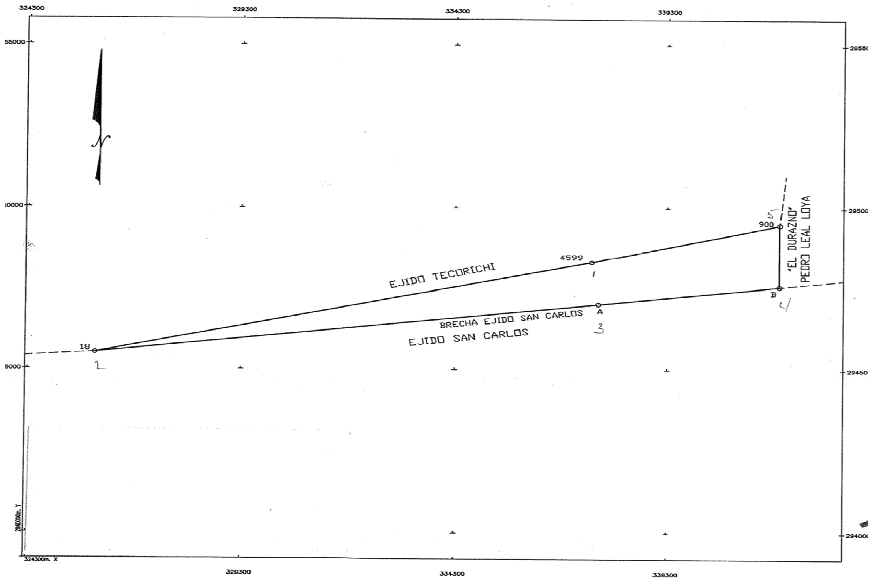

CUADRO DE CONSTRUCCIÓN
LADO |  | RUMBO | DISTANCIA | V | C O O R D E N A D A S
EST | PV | RUMBO | DISTANCIA | V | Y | X
 |  |  |  | 4599 | 2,948,319.598 | 337,508.905
4599 | 18 | S 76°25'36" W | 11,969.587 | 18 | 2,945,510.492 | 325,873.617
18 | A | N 82°41'57" E | 11,897.599 | A | 2,947,022.405 | 337,674.760
A | B | N 82°41'57" E | 4,304.081 | B | 2,947,569.356 | 341,943.947
B | 900 | N 00°00'00" E | 1,920.684 | 900 | 2,949,490.039 | 341,943.950
900 | 4599 | S 75°12'58" W | 4,586.890 | 4599 | 2,948,319.598 | 337,508.905
SUPERFICIE = 1,485-30-58 HA

Que es decisión y facultad de la Presidenta de los Estados Unidos Mexicanos, como titular del Ejecutivo Federal, en términos de lo dispuesto en los artículos 1o. y 2o., párrafo cuarto y apartado A, fracciones VIII y IX, y apartado B, fracción I; 27, fracción VII y 89 de la Constitución Política de los Estados Unidos Mexicanos; 14 del Convenio número 169 de la Organización Internacional del Trabajo sobre Pueblos Indígenas y Tribales en Países Independientes; 8, numeral 2, inciso b, 25, 26 y 28 de la Declaración de las Naciones Unidas sobre los Derechos de los Pueblos Indígenas; XXV de la Declaración Americana sobre los Derechos de los Pueblos Indígenas, así como los artículos, 2, fracción II, 6, fracción VII y 28 de la Ley General de Bienes Nacionales, que le confiere la atribución de llevar a cabo las acciones necesarias para el fomento y desarrollo agropecuario particularmente de los pueblos indígenas; por lo que, en resarcimiento a las injusticias sufridas por el Pueblo Tarahumara (Rarámuri/Ralámuli) y, en particular, la comunidad de Guasachique, se reconoce la propiedad y posesión tradicional de la superficie de 1,485-30-58 hectáreas (un mil cuatrocientas ochenta y cinco hectáreas, treinta áreas, cincuenta y ocho centiáreas), ubicadas en el municipio de Balleza, estado de Chihuahua, misma que fue motivo de la Resolución que declara como terreno nacional el indicado predio, publicada en el Diario Oficial de la Federación el 25 de octubre del 2000, y en consecuencia, se le entrega en propiedad comunal tradicional colectiva para su uso, disfrute y disposición, conforme a sus sistemas normativos. Lo anterior con independencia de las demás acciones y procedimientos que se deban llevar a cabo para atender la justa demanda territorial del Pueblo Tarahumara (Rarámuri/Ralámuli), y
Que en consecuencia, de conformidad con las facultades contenidas en los artículos 89, fracción I y XX, de la Constitución Política de los Estados Unidos Mexicanos, así como en los artículos 12, 13 y 41 de la Ley Orgánica de la Administración Pública Federal y demás normativa aplicable, en concordancia con la obligación de la titular del Ejecutivo Federal de proveer lo conducente para tutelar los derechos territoriales del Pueblo Tarahumara (Rarámuri/Ralámuli), he tenido a bien emitir el siguiente
DECRETO
ARTÍCULO PRIMERO. Se reconoce y titula a la comunidad de Guasachique, perteneciente al Pueblo Tarahumara (Rarámuri/Ralámuli) del estado de Chihuahua, como propiedad comunal tradicional el predio denominado “Huasachique”, ubicado en el municipio de Balleza, estado de Chihuahua con una superficie de 1,485-30-58 hectáreas (un mil cuatrocientas ochenta y cinco hectáreas, treinta áreas, cincuenta y ocho centiáreas), conforme a los datos precisados en la parte considerativa del presente Decreto, para su uso, disfrute y disposición, de conformidad con sus sistemas normativos, en resarcimiento y restitución por los agravios cometidos en el pasado.
ARTÍCULO SEGUNDO. El presente Decreto constituye el título de propiedad comunal tradicional para la comunidad de Guasachique, perteneciente al Pueblo Tarahumara (Rarámuri/Ralámuli), respecto de la superficie indicada en el artículo que antecede, quien lo recibe por conducto de sus Autoridades Tradicionales.
ARTÍCULO TERCERO. La propiedad del predio garantiza el uso, disfrute y disposición por parte de la comunidad de Guasachique. Dicha propiedad es inalienable, imprescriptible e inembargable, y se sujeta a las limitaciones y excepciones que establezca la Constitución y las leyes.
ARTÍCULO CUARTO. Comuníquese al Instituto de Administración y Avalúos de Bienes Nacionales, para los efectos a que haya lugar en el ámbito de su competencia.
ARTÍCULO QUINTO. Publíquese en el Diario Oficial de la Federación e inscríbase en el Registro Agrario Nacional, en el Registro Público de la Propiedad Federal y en el Registro Público de la Propiedad estatal o municipal correspondiente. Notifíquese y ejecútese.
TRANSITORIOS
ÚNICO. El presente Decreto entrará en vigor al día siguiente de su publicación en el Diario Oficial de la Federación.
Dado en el estado de Chihuahua el 20 de diciembre de 2024.- Presidenta de los Estados Unidos Mexicanos, Claudia Sheinbaum Pardo.- Rúbrica.- Secretaria de Desarrollo Agrario, Territorial y Urbano, Edna Elena Vega Rangel.- Rúbrica.

DECRETO por el que se titula la superficie 693-44-96 hectáreas (seiscientas noventa y tres hectáreas, cuarenta y cuatro áreas, noventa y seis centiáreas) de tierras como propiedad comunal tradicional a favor de la comunidad indígena de Bosques de San Elías Repechique, perteneciente al Pueblo Tarahumara (Rarámuri/Ralámuli), del estado de Chihuahua.

Al margen un sello con el Escudo Nacional, que dice: Estados Unidos Mexicanos.- Presidencia de la República.
CLAUDIA SHEINBAUM PARDO, Presidenta de los Estados Unidos Mexicanos, en ejercicio de la facultad que me confieren los artículos 89, fracción XX, y 90 de la Constitución Política de los Estados Unidos Mexicanos, con fundamento en los artículos 1o., 2o., apartado A, fracciones VIII y IX, así como apartado B, fracción I y 27, párrafo décimo, fracción VII, de la propia Constitución; así como en los artículos 1, 2, 13 y 14 del Convenio 169 de la Organización Internacional del Trabajo sobre Pueblos Indígenas y Tribales en Países Independientes; 3, 4, 5, 8 numeral 2, inciso b), 25, 26, 27 y 28 de la Declaración de las Naciones Unidas sobre los Derechos de los Pueblos Indígenas; XIX y XXV de la Declaración Americana sobre Derechos de los Pueblos Indígenas; 12, 13 y 41 de la Ley Orgánica de la Administración Pública Federal, y 106 de la Ley Agraria; y,
CONSIDERANDO
Que el artículo 2o. de la Constitución Política de los Estados Unidos Mexicanos, en sus párrafos cuarto y sexto reconoce a las comunidades indígenas como sujetos de derecho público, con personalidad jurídica y patrimonio propio en los siguientes términos:
“Artículo 2o. La Nación Mexicana es única e indivisible, basada en la grandeza de sus pueblos y culturas.
…
“Son comunidades integrantes de un pueblo indígena, aquellas que forman una unidad social, económica y cultural, asentadas en un territorio y que reconocen autoridades propias de acuerdo con sus sistemas normativos.”
…
“Se reconoce a los pueblos y comunidades indígenas como sujetos de derecho público con personalidad jurídica y patrimonio propio.”
…”
Asimismo, en las fracciones VIII y IX del apartado A, establece:
“…
A. Esta Constitución reconoce y garantiza el derecho de los pueblos y las comunidades indígenas a la libre determinación y, en consecuencia, a la autonomía para:
I. a VII. …
VIII. Conservar y mejorar el hábitat, y preservar la bioculturalidad y la integridad de sus tierras, incluidos sus lugares sagrados declarados por la autoridad competente, de conformidad con las disposiciones jurídicas aplicables en la materia.
IX. Acceder, con respeto a las formas y modalidades de propiedad y tenencia de la tierra establecidas en esta Constitución y a las leyes de la materia, así como a los derechos adquiridos por terceros o por integrantes de la comunidad, al uso y disfrute preferente de los recursos naturales de los lugares que habitan y ocupan las comunidades, salvo aquellos que corresponden a las áreas estratégicas, en términos de esta Constitución. Para estos efectos las comunidades podrán asociarse en términos de ley.
X. a XIII. …
...”
Por su parte, la fracción I, del apartado B, del artículo en cita, establece que es deber de la Federación impulsar el desarrollo comunitario y regional de los pueblos y comunidades indígenas, en los siguientes términos:
“B. La Federación, las entidades federativas, los Municipios y, en su caso, las demarcaciones territoriales de la Ciudad de México, deberán establecer las instituciones y determinar las políticas públicas que garanticen el ejercicio efectivo de los derechos de los pueblos indígenas y su desarrollo integral, intercultural y sostenible, las cuales deben ser diseñadas y operadas conjuntamente con ellos.
Para tal efecto, dichas autoridades tienen la obligación de:
I. Impulsar el desarrollo comunitario y regional de los pueblos y comunidades indígenas, para mejorar sus condiciones de vida y bienestar común, mediante planes de desarrollo que fortalezcan sus economías y fomenten la agroecología, los cultivos tradicionales, en especial el sistema milpa, las semillas nativas, los recursos agroalimentarios y el óptimo uso de la tierra, libres del uso de sustancias peligrosas y productos químicos tóxicos.
…”
Que, si bien el Plan Nacional de Desarrollo 2019-2024 publicado el 12 de julio de 2019 en el Diario Oficial de la Federación (DOF) estuvo vigente durante el periodo presidencial 2019-2024, de conformidad con la Ley de Planeación este debe tener una proyección a largo plazo, por lo que se considera que sus pilares de política social y económica, así como el principio rector de “no dejar a nadie atrás, no dejar a nadie fuera”, que plantea “somos y seremos respetuosos de los pueblos originarios, sus usos y costumbres y su derecho a la autodeterminación y a la preservación de sus territorios” aportan beneficios a largo plazo a los pueblos indígenas;
Que el pueblo Tarahumara (Rarámuri/Ralámuli), asentado en el estado de Chihuahua, es uno de los 71 pueblos indígenas reconocidos en el país, de conformidad con el Catálogo Nacional de Pueblos y Comunidades Indígenas y Afromexicanas publicado en el Diario Oficial de la Federación (DOF), el 9 de agosto de 2024. Se integra por comunidades Tarahumaras (Rarámuri), entre ellas, la comunidad de Bosques de San Elías Repechique, Municipio de Bocoyna, Chihuahua.
Que la comunidad de Bosques de San Elías Repechique, se conforma por personas y familias con un patrón de asentamiento disperso, pero que se organizan, estructuran y se congregan en torno a un centro cívico-religioso, se regulan a través de su propio sistema normativo y cuentan con autoridades propias, por lo que se trata de una comunidad indígena reconocida y tutelada por lo establecido en los artículos 1o. y 2o. de la Constitución Política de los Estados Unidos Mexicanos; 13 y 14 del Convenio 169 de la Organización Internacional del Trabajo (OIT) sobre Pueblos Indígenas y Tribales en Países Independientes; 3, 4, 5, 8 numeral 2, inciso b), 26, 27 y 28 de la Declaración de las Naciones Unidas sobre los Derechos de los Pueblos Indígenas; XIX y XXV de la Declaración Americana sobre Derechos de los Pueblos Indígenas;
Que, al igual de lo acontecido en otras regiones indígenas del país, las comunidades Tarahumara (Rarámuri/Ralámuli) han mantenido la posesión tradicional y ancestral sobre sus tierras y territorios, como pueblos existentes antes de la colonización y del establecimiento de las fronteras estatales; no obstante, su territorio fue considerado propiedad de la nación y bajo ese concepto se utilizaron para crear ejidos y conformar pequeñas propiedades. En particular, en el caso de la comunidad de Bosques de San Elías Repechique, sus tierras comprendían una superficie de más de 35,000 hectáreas que en su mayoría fueron entregadas a particulares por el entonces presidente Porfirio Díaz Mori, identificados en 18 predios; otra parte, fue utilizada para conformar Ejidos;
Que, no obstante, la comunidad mantiene la posesión material sobre una superficie de aproximadamente 11,000 hectáreas, dando continuidad a su posesión tradicional, mismo que utilizan para su reproducción cultural y social con el que mantienen una relación especial y un vínculo de identidad;
Que, durante mucho tiempo, la comunidad de Bosques de San Elías Repechique ha interpuesto diversos mecanismos legales de impugnación para la defensa de su territorio tradicional, reclamando la nulidad de escrituras, proyectos, autorización de permisos de aprovechamiento forestal maderable, entre otros. Entre los que se señala el Juicio de amparo número 422/2014, en el que el Juez Octavo de Distrito en el Estado de Chihuahua resolvió lo relativo al proyecto “Aeropuerto Regional de Barrancas del Cobre-Creel”, en el municipio de Bocoyna, Chihuahua, ya que en dicho procedimiento se estableció lo siguiente:
“…la propiedad indígena sobre sus territorios tradicionales se fundamenta no es el reconocimiento oficial del estado, sino en el uso y posesión tradicionales de las tierras y recursos, entendida esa posesión no sólo la ocupación física, sino también actividades de carácter permanente o estacional y usos relacionados a su cultura (p28)…” sobre esta base legal “…el Juzgado Federal concluye que contrario a lo que indican las autoridades responsables la comunidad denominada ”Bosques de San Elías Repechique, con independencia que no posee títulos oficiales del territorio que defienden, sí cuenta con un interés jurídico derivado de las normas constitucionales e instrumentos internacionales ya analizados… pues desarrollan su cultura, vida espiritual, integridad y supervivencia económica dentro de la superficie (p38)…” de modo que, “…su sola presencia en el área geográfica donde se está realizando el citado plan de desarrollo, presupone un derecho sobre la misma en la medida que en forma tradicional la han venido ocupando o poseyendo (p52)…” (sic).
Que, la comunidad de Bosques de San Elías Repechique, ha continuado la defensa de sus tierras y territorio, por lo que en el marco del “Plan de Justicia de la Sierra Tarahumara, territorio de los Pueblos Rarámuri, Ódami, Oichkama (Pima) y Warijó” los días 20 y 21 de junio de 2022, en la ciudad de Chihuahua, Chihuahua, se instaló la mesa de Justicia Territorial, Agraria y Ambiental, en el que se estableció, como uno de sus objetivos centrales atender los legítimos reclamos de reivindicación territorial de los pueblos indígenas del estado de Chihuahua;
Que, analizados los reclamos de la comunidad, el Gobierno de México propuso atenderlos a través del Programa de Atención a Conflictos en el Medio Rural (COSOMER) y en este sentido, mediante asamblea comunitaria del 26 de febrero de 2023, la comunidad de Bosques de San Elías Repechique manifestó estar de acuerdo con la solución propuesta. Por ello, del 27 de septiembre al 05 de octubre de 2023, la brigada técnica adscrita a la Dirección General de Concertación Agraria y Mediación de la Secretaría de Desarrollo Agrario, Territorial y Urbano de la Subsecretaría de Ordenamiento Territorial y Agrario adscrita a la Secretaría de Desarrollo, Agrario Territorial y Urbano, llevó a cabo los trabajos técnicos e informativos correspondientes, identificando el territorio que la comunidad Bosques de San Elías Repechique reconoce como suyo, trabajos que arrojaron una superficie total de 10,717-44-96.42 hectáreas, en las que está incluida la superficie de materia del presente Decreto;
Que el 02 de septiembre de 2024 se firmó el Convenio Finiquito, entre el propietario del predio denominado “Aguizaina” y Comisión Negociadora designada y ratificada por la comunidad de Bosques de San Elías Repechique, para que le sea entregada a la comunidad en concepto de propiedad colectiva, la superficie de 693-44-96 hectáreas (seiscientas noventa y tres hectáreas cuarenta y cuatro áreas y noventa y seis centiáreas) que ampara el título del referido predio;
Que, derivado del considerando anterior, el 8 de noviembre de 2024, el pequeño propietario, las Autoridades Tradicionales y la Comisión Negociadora firmaron escritura pública ante Notario Público del estado de Chihuahua, formalizándose así el traslado de dominio del predio mencionado en favor de la comunidad indígena Bosques de San Elías Repechique, municipio de Bocoyna, Chihuahua;
Que, en la referida escritura pública de propiedad quedó asentada la petición de las comunidades Tarahumara (Rarámuri/Ralámuli), entre ellas, Bosques de San Elías Repechique, para que el “Gobierno de México se realicen acciones y políticas públicas que den certeza jurídica a las comunidades indígenas de la Sierra Tarahumara sobre los territorios que ancestralmente poseemos. Lo anterior, con la finalidad de que se reconozca la existencia de una modalidad y tenencia de la tierra diversa a la propiedad privada y a la propiedad social, entendida como la relación con el territorio y nuestro entorno, que se traduce no solo en el espacio necesario para vivir, sino en un lugar para reinterpretar y producir la cultura, que nos permita generar sistemas comunitarios de estrecha vinculación con entorno, dando sentido y reforzando nuestra identidad indígena ancestral, adaptada a estas nuevas condiciones de vida, garantizando así nuestra continuidad y existencia” por lo que la transferencia de la superficie de tierras es un paso previo al reconocimiento de la propiedad tradicional de la comunidad;
Que en atención a lo solicitado por la comunidad y en cumplimiento de la normatividad de origen interno e internacional que reconocen los derechos de los pueblos indígenas, el Gobierno de México, estima necesario emitir el presente decreto para dar al predio “Aguizaina” el carácter de propiedad comunal tradicional, de naturaleza colectiva a favor de la comunidad de Bosques de San Elias Repechique, como un acto de justicia y resarcimiento. Dicha superficie se puede identificar con los siguientes datos:
Predio: Aguizaina
Municipio: Bocoyna
Estado: Chihuahua
a) Coordenadas de ubicación geográfica:
Latitud: 27°47´51.29”
Longitud: 107°44´02.40”
b) Vértices y Colindancias:
AL NORTE: Ejido los Volcanes
AL SUR: Predio San Antonio
AL ESTE: Fracción de predio Aguizaina
AL OESTE: Predio Gomego
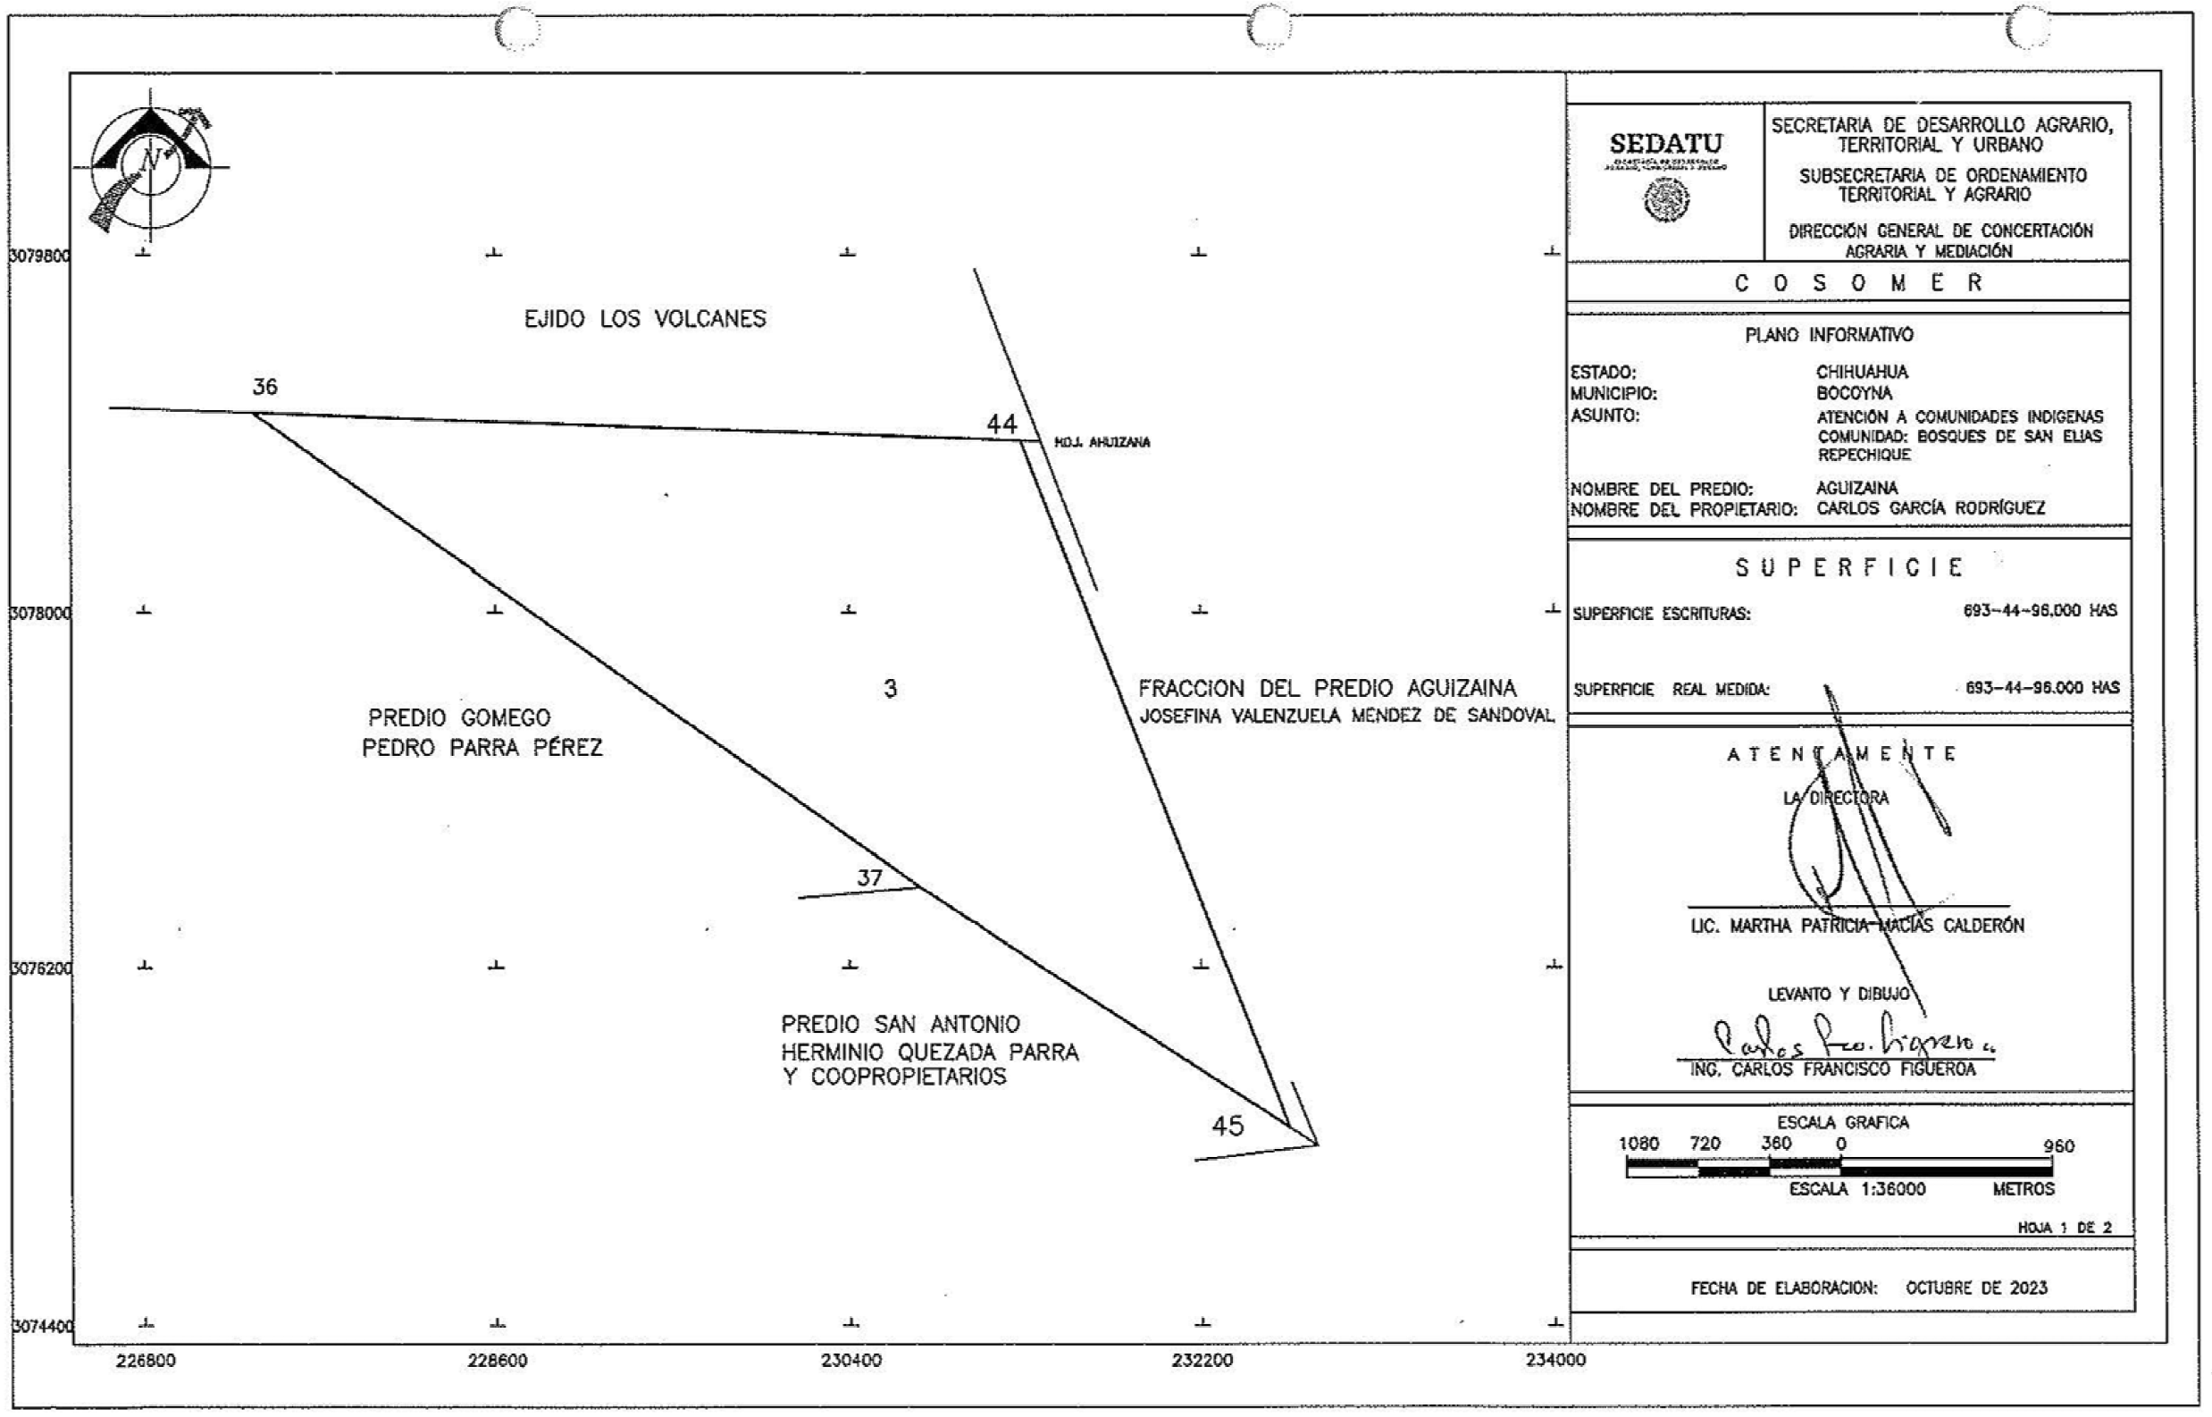

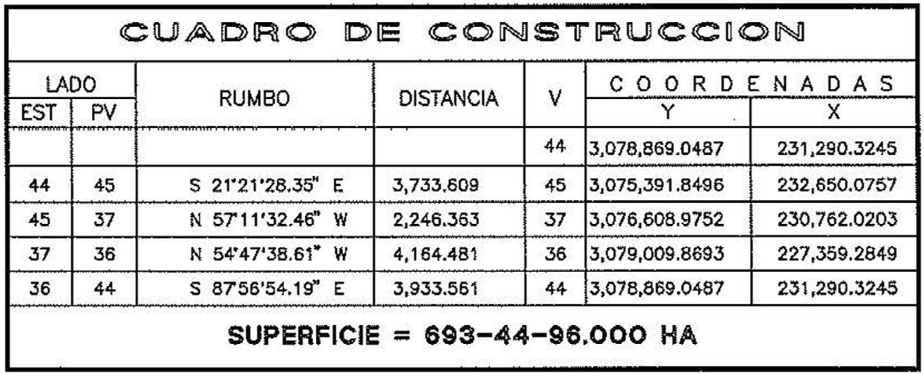
Que, es decisión y facultad de la Presidenta de los Estados Unidos Mexicanos, como titular del Ejecutivo Federal, en términos de lo dispuesto en los artículos 1o. y 2o., apartado A, fracciones VIII y IX, así como apartado B, fracción I; 27, fracción VII y 89 de la Constitución Política de los Estados Unidos Mexicanos; 14 del Convenio número 169 de la Organización Internacional del Trabajo sobre Pueblos Indígenas y Tribales en Países Independientes; 8, numeral 2, inciso b), 25, 26 y 28 de la Declaración de las Naciones Unidas sobre Derechos de los Pueblos Indígenas; XXV de la Declaración Americana sobre Derechos de los Pueblos Indígenas; restituir y reconocer la propiedad tradicional de la superficie de 693-44-96 hectáreas (seiscientas noventa y tres hectáreas cuarenta y cuatro áreas y noventa y seis centiáreas) ubicadas en el municipio de Bocoyna, Estado de Chihuahua como un acto de justicia y resarcimiento; con independencia de las demás acciones y procedimientos que se deban llevar a cabo para atender la justa demanda territorial de esta comunidad; y
Que, en consecuencia, de conformidad con las facultades contenidas en los artículos 89, fracción XX, y 90 de la Constitución Política de los Estados Unidos Mexicanos, con fundamento en los artículos 1o., 2o., apartado A, fracciones VIII y IX, así como apartado B, fracción I y 27, párrafo décimo, fracción VII, de la propia Constitución así como en los artículos 12, 13 y 41 de la Ley Orgánica de la Administración Pública Federal y demás normativa aplicable, en concordancia con la obligación de la Titular del Ejecutivo Federal de proveer lo conducente para tutelar los derechos territoriales del Pueblo Tarahumara (Rarámuri/ Ralámuli), he tenido a bien emitir el siguiente
DECRETO
ARTÍCULO PRIMERO. Se reconoce a la comunidad de Bosques de San Elías Repechique, perteneciente al Pueblo Tarahumara (Rarámuri/Ralámuli) del Estado de Chihuahua, como propiedad comunal tradicional del predio denominado “Aguizaina” ubicado en el municipio de Bocoyna, estado de Chihuahua con una superficie de 693-44-96 hectáreas (seiscientas noventa y tres hectáreas cuarenta y cuatro áreas y noventa y seis centiáreas) que se localizan conforme a los datos precisados en la parte considerativa del presente Decreto y que le fueron transmitidas mediante escritura pública número 31870, pasada ante la Fe de la Licenciada María Antonieta Arzate Valles, Notaria Pública número once del Distrito Judicial de Morelos, Chihuahua, para su uso, disfrute y disposición de conformidad con sus Sistemas Normativos.
ARTÍCULO SEGUNDO. El presente Decreto constituye el título de propiedad comunal tradicional colectiva para la comunidad de Bosques de San Elías Repechique, perteneciente al Pueblo Tarahumara (Rarámuri/Ralámuli), respecto de la superficie indicada en el artículo que antecede, quien lo recibe por conducto de sus Autoridades Tradicionales.
ARTÍCULO TERCERO. La propiedad del predio garantiza su uso, disfrute y disposición por parte de la comunidad de Bosques de San Elías Repechique. Dicha propiedad es inalienable, imprescriptible e inembargable, y se sujeta a las limitaciones y excepciones que establezca la Constitución y las leyes que resulten aplicables.
ARTÍCULO CUARTO. Publíquese el presente Decreto en el Diario Oficial de la Federación e inscríbase en el Registro Agrario Nacional, en el Registro Público de la propiedad Federal y en el Registro Público de la Propiedad estatal o municipal correspondiente. Notifíquese y ejecútese.
TRANSITORIOS
ÚNICO. El presente Decreto entrará en vigor al día siguiente de su publicación en el Diario Oficial de la Federación.
Dado en el estado de Chihuahua el 20 de diciembre de 2024.- Presidenta de los Estados Unidos Mexicanos, Claudia Sheinbaum Pardo.- Rúbrica.- Secretaria de Desarrollo Agrario, Territorial y Urbano, Edna Elena Vega Rangel.- Rúbrica.

